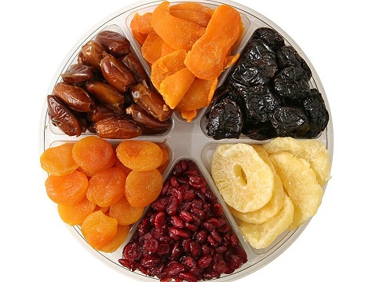
«Полезная замена конфет»

Как же мы все любим сладкое! Тортики, пирожные, конфеты, да все что угодно. Но все эти десерты приносят не только удовольствие, но и лишние килограммы и проблемы со здоровьем.
О возможном вреде конфет можно говорить очень много. Одна из самых распространенных проблем у любителей конфет – это возникновение аллергических реакций, которые очень часто обусловлены злоупотреблением этим лакомством.
Нарушение углеводного обмена и избыточный вес – проблемы, которые могут подстерегать сладкоежек, злоупотребляющих не только конфетами, но и другими лакомствами. Конфеты относятся к продуктам с высоким содержанием легкоусвояемых углеводов и высоким гликемическим индексом, поэтому это лакомство противопоказано при сахарном диабете. Вред конфет также обусловлен различными добавками, которые используются при их производстве. Иногда список ингредиентов занимает не одну строчку на упаковке лакомства.
Если вы сладкоежка и без сахара не можете прожить и дня, но для вас важно состояние здоровья и качество фигуры, то мы предлагаем вам натуральные заменители конфет и выпечки:
1) Сухофрукты. Высушенные фрукты и ягоды являются отличной заменой конфет. Однако важно знать меру – сухофрукты весьма калорийны.
2) Ягоды и фрукты. Природный источник глюкозы и сахарозы. В сочетании с творогом или кашей на завтрак, в виде смузи, соков или как самостоятельный продукт – фрукты и ягоды отличная замена конфетам.
3) Мед – идеальный продукт, чтобы заменить сахар. Каша, фрукты и пара ложек меда повысят уровень сахара в крови и поднимут настроение.
4) Домашнее фруктовое мороженное. Рецепт крайне прост: Взбейте в блендере любые замороженные фрукты и заморозьте полученную однородную смесь в формочках. Также можно добавить молоко или сливки.
5) Курага с творожной начинкой. Один из самых интересных вариантов замены конфет. Помойте и высушите 300г. кураги, а потом сделайте с одной стороны надрез. Смешайте 100г. творога с одним яйцом и наполните полученной смесью курагу. Выпекайте в предварительно разогретой до 200 градусов духовке 5–7 минут.

Не бойтесь экспериментировать. Большинство рецептов можно адаптировать под здоровое и правильное питание!

Инструктор-валеолог Н.Сакович

